**Documentazione Sistema di Traduzione**

**Indice**

1. Avvio
   1. Come avviare il sistema
   2. Casi particolari

1. Interfaccia
   1. Per riga
   2. Per lingua
   3. Descrizione pulsanti
   4. Descrizione modalità
2. Manuale utente
   1. Descrizioni logiche di interfaccia
   2. Funzioni
      1. Gestione filtri
      2. Salvataggio ed esportazione
      3. Opzioni di visualizzazione
3. Manuale amministratore
   1. Interfaccia completa
   2. Funzioni tipiche
      1. Avvio
      2. Aggiunta nuova traduzione
      3. Cancellazione traduzione
4. Uscita ed Export
5. **Avvio**
   1. **Come avviare il sistema**

Per avviare il sistema è necessario:

* Effettuare l’accesso a <http://sint.modulblok.com/> con le proprie credenziali
* Selezionare in alto a sinistra la voce “INTRANET”
* Selezionare “Sistemi interni”
* A questo punto sarà disponibile la seguente schermata:

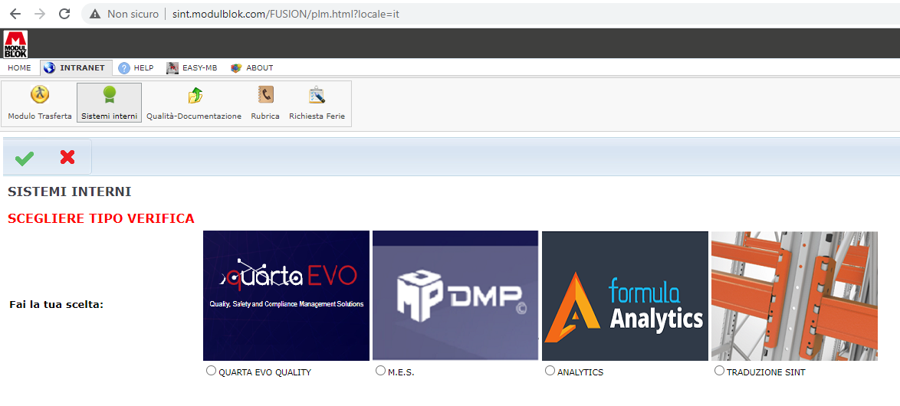

* Selezionare “TRADUZIONE SINT”
* Premere la spunta verde

A questo punto verrà eseguita la normale fase di avvio e comparirà questa schermata che indica la fase di importazione e raccolta di dati da tradurre. Questa schermata dura in genere qualche secondo.

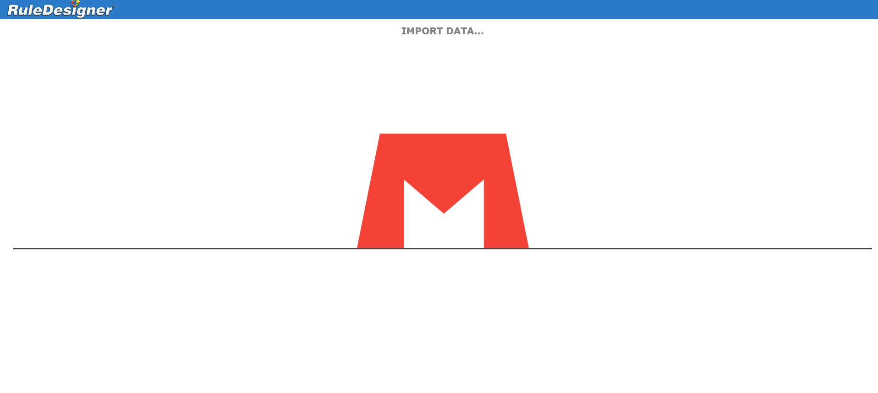

Al termine del caricamento comparirà un’altra schermata che chiederà all’utente la modalità con cui procedere, “modifica” o “lettura”:

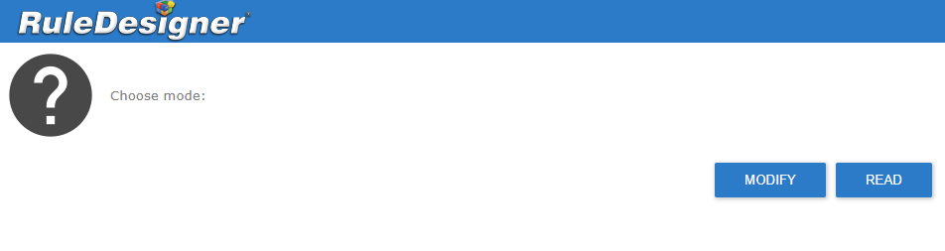

**ATTENZIONE**: solo un utente alla volta può collegarsi in modalità “modifica”, mentre non c’è nessun limite sul numero di utenti che possono collegarsi in modalità “lettura”.

**1.2** **Casi particolari:**

* Un altro utente si è già collegato in modifica: la schermata di caricamento non si presenterà, il messaggio visualizzato sarà questo e premendo “OK” si verrà collegati automaticamente in modalità lettura.

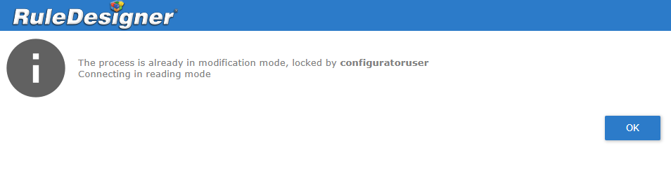

* L’utente che vuole collegarsi è lo stesso che si era collegato in modifica: può capitare che, mentre un utente è collegato in modalità modifica, non venga chiuso correttamente il processo (es. caduta di connessione). In questo caso lo stesso utente può rientrare direttamente in modalità modifica, completare il suo lavoro e uscire correttamente. La schermata visualizzata in questo caso sarà la seguente:

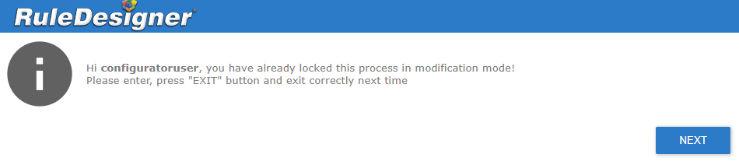

1. **Interfaccia**

**2.1** **Per riga**

**Pulsanti ordinamento e filtro colonna**

**Nome Utente,**

**Modalità**

**Cambia**

**Interfaccia**

**Aggiungi**

**Traduzione**

**Cancella**

**Filtri**

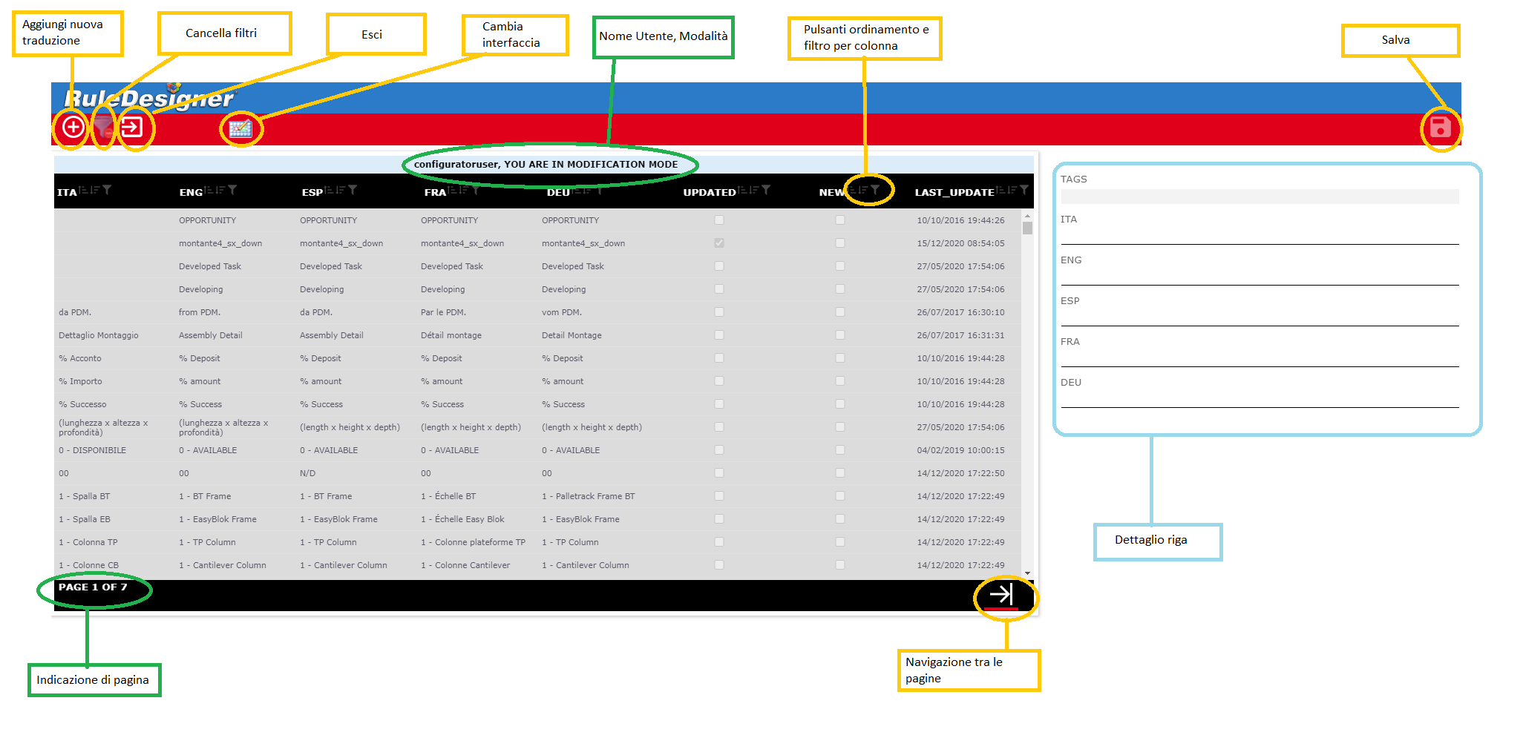

**Navigazione tra le pagine**

**Indicazione di pagina e righe**

**Dettaglio Riga**

**Esci**

**Salva**

**2.2** **Per lingua**

**Indietro all’interfaccia per riga**

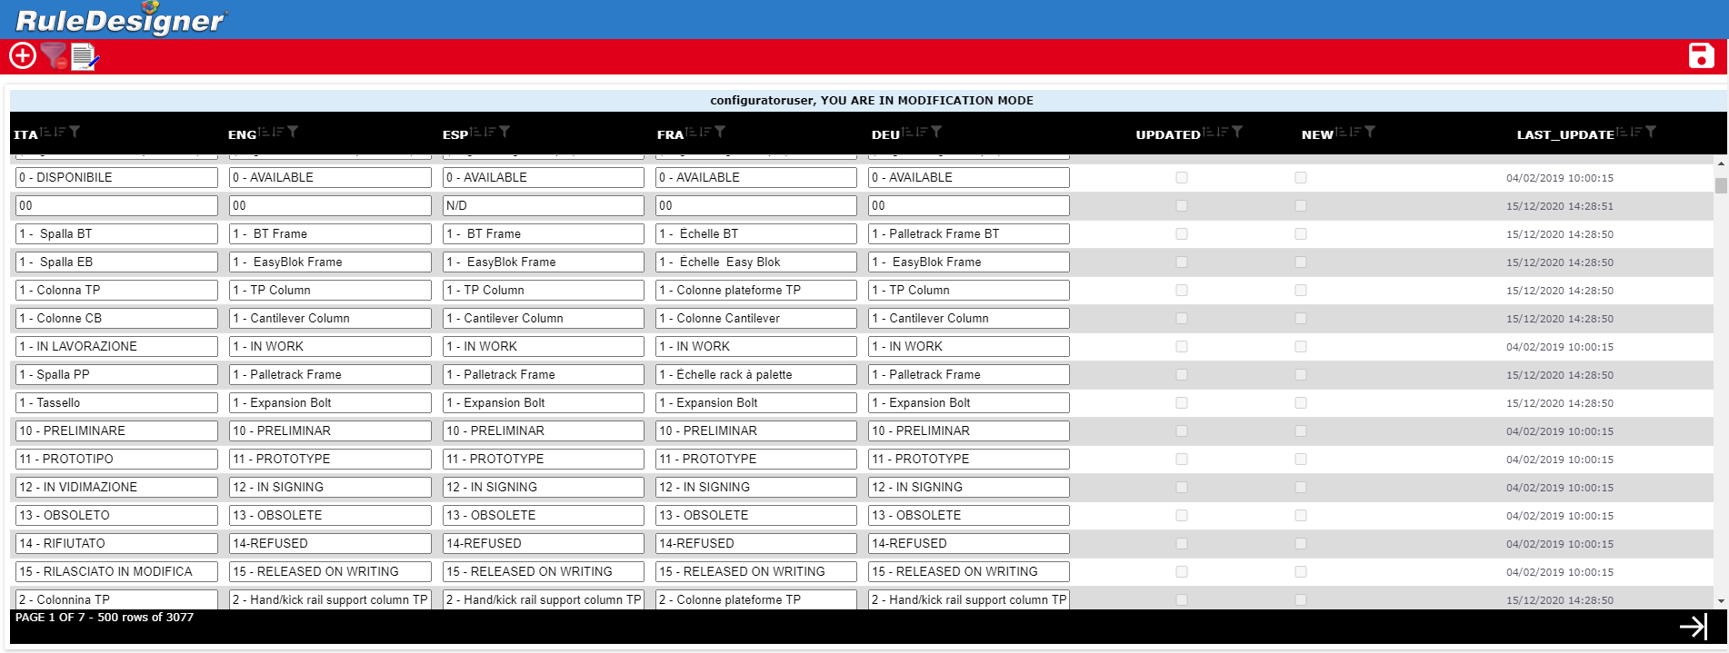

**2.3** **Descrizione pulsanti**

Sono stati evidenziati in giallo i pulsanti cliccabili:

*  Aggiungi Traduzione: Abilitato solo per gli amministratori, avvia il processo di inserimento di una nuova traduzione
*  Cancella filtri: rimuove tutti i filtri precedentemente inseriti
*  Esci: avvia la fase di uscita ed esportazione dei dati
*  Cambia Interfaccia: permette di passare dalla visualizzazione con l’interfaccia per riga all’interfaccia per lingua
*  Indietro all’interfaccia per riga: permette di tornare all’interfaccia per riga
*  Pulsanti ordinamento e filtro colonna: permettono di inserire filtri ed impostare ordinamenti per colonna
*  Salva: salvataggio delle modifiche correnti
*  Navigazione tra le pagine: permettono il passaggio alla pagina successiva o precedente

Lasciare il puntatore su un qualsiasi pulsante per qualche istante farà comparire un piccolo suggerimento sulla sua funzione.

In verde sono state evidenziate informazioni riguardanti:

* Nome utente e modalità di connessione (modifica o sola lettura):



* Numero di pagina sul totale e quantità di righe visualizzate nella pagina sul totale:



In azzurro, nell’interfaccia per riga, è stata evidenziata la posizione dove verrà visualizzato il dettaglio della riga.

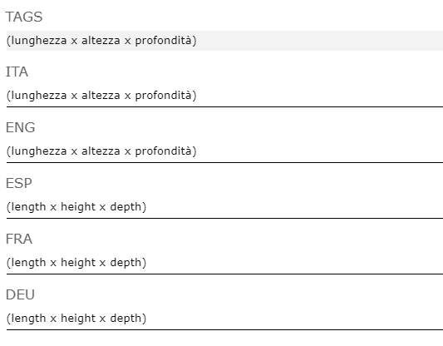

* 1. **Descrizione modalità**

In modalità modifica saranno disponibili tutte le funzioni illustrate di seguito, mentre in modalità lettura non sarà possibile: aggiungere, modificare o eliminare traduzioni e passare all’interfaccia per lingua che è editabile. Inoltre, nel dettaglio riga tutti i campi risulteranno non editabili:

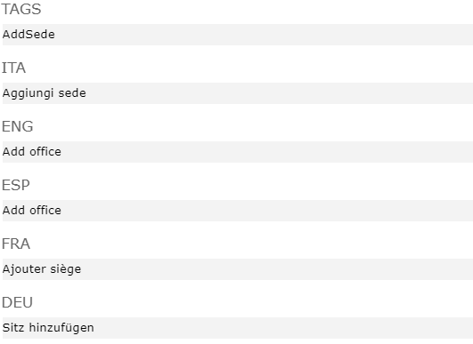

1. **Manuale utente**
   1. **Descrizioni logiche di interfaccia**

L’interfaccia per riga è stata pensata per modificare più traduzioni in lingua della stessa parola o frase, potendo vederle in uno spazio più ampio a destra della griglia, il dettaglio riga. Per popolarlo, sarà sufficiente premere sulla riga desiderata della tabella. Dopo il click, la riga selezionata nella tabella apparirà con lo sfondo verde.

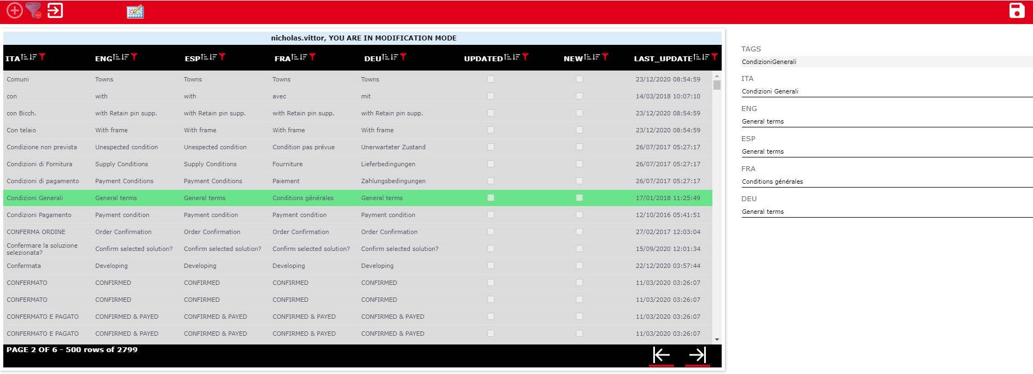

A questo punto, per modificare le traduzioni della riga selezionata basterà editare i campi del dettaglio riga. Per salvare le modifiche è necessario premere il pulsante “salva” . Selezionare un’altra riga o premere un qualsiasi altro pulsante annullerà le modifiche fatte al dettaglio riga.

L’interfaccia per lingua, invece, è stata pensata per permettere un inserimento più veloce nei campi di una stessa colonna (lingua) su righe diverse. Si presenta infatti con i campi direttamente editabili nella tabella e senza il dettaglio posizionato a destra.

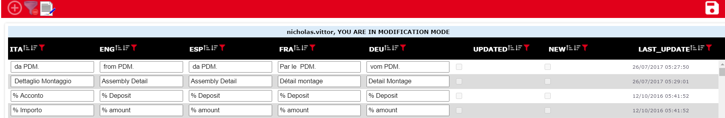

In questo caso, le modifiche effettuate non saranno disponibili finché non avverrà un click sul pulsante “salva”  posizionato in alto a destra, questo fa sì che i tempi di caricamento per la modifica di più righe siano notevolmente ridotti rispetto alla modifica per riga. Ovviamente questa interfaccia non è disponibile in modalità lettura.

È sempre possibile passare da un’interfaccia all’altra:

* Dall’interfaccia per riga a quella per lingua sarà necessario premere il pulsante 
* Dall’interfaccia per lingua a quella per riga basterà premere il pulsante  posizionato al posto del pulsante “EXIT”.
  1. **Funzioni**
     1. **Gestione filtri**

Il sistema di gestione dei filtri è comune ad entrambe le interfacce e modalità. Al primo accesso saranno presenti tutte le righe senza filtri, ordinate in ordine alfabetico per la lingua italiana.

In ogni colonna sono presenti i pulsanti:

* di ordinamento :
  + la freccia verso l’alto ordina tutte le righe in ordine alfabetico ascendente (dalla A alla Z) per quella colonna
  + la freccia verso il basso ordina tutte le righe in ordine alfabetico discendente (dalla Z alla A) per quella colonna
* di filtro :
  + premendo questo pulsante, comparirà una piccola finestra con indicazione della colonna su cui si vuole fare il filtro
  + nel campo di testo sarà possibile inserire la parola da filtrare

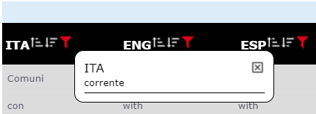

* + dopo aver inserito la parola chiave da cercare basterà premere invio per effettuare la ricerca
  + il filtro inserito apparirà con l’icona come mostrato in figura:

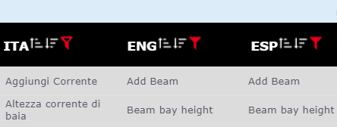

* + cliccandoci sopra si vedrà la stessa finestra con il campo editabile già settato con la parola ricercata, che è sempre possibile modificare
  + è possibile effettuare filtri multipli su colonne diverse, selezionando una colonna diversa e inserendo un’altra parola chiave, le righe visualizzate saranno il risultato dell’intersezione dei due filtri, ovvero le righe che rispettano tutti i filtri

Attenzione: il pulsante “X” presente nella finestra del filtro non elimina il filtro, ma nasconde semplicemente la finestra stessa. Per rimuovere il filtro singolo sarà necessario cancellare la parola inserita e premere invio. In alternativa, è stato messo a disposizione il pulsante che rimuove con un solo click tutti i filtri precedentemente inseriti.

* + 1. **Salvataggio ed esportazione**

In entrambe le interfacce è necessario premere il pulsante “salva”  per salvare le modifiche correnti del dettaglio riga (nell’interfaccia per riga) o dei campi modificati della griglia editabile (nell’interfaccia per lingua). Dopo il salvataggio, sulle righe modificate verrà settato il flag del campo “UPDATED”, in modo da poter ritrovare agevolmente le righe aggiornate in questa sessione.

Tutte queste modifiche saranno prima salvate in “locale” e non verranno ancora trasmesse ai file e ai database da cui sono stati strati estratti. Questo implica che, finché non sarà avviato il processo di esportazione, le modifiche effettuate potrebbero andare perse.

Per avviare il processo di esportazione sarà necessario premere il pulsante “esci”  dall’interfaccia per riga. Questo processo verrà spiegato nel dettaglio nel capitolo finale.

* + 1. **Opzioni di visualizzazione**

In entrambe le interfacce, è stato gestito un sistema di paginazione per ridurre i tempi di caricamento, esecuzione filtri e modifica traduzioni.

In fondo ad entrambe le tabelle contenenti le righe, sono presenti, sulla sinistra, le informazioni e, sulla destra, i comandi di visualizzazione delle righe:



Le informazioni comprendono l’indicazione della pagina corrente sul numero di pagine totali e il numero di righe visibili in tabella sul totale delle righe. Il numero massimo di righe di default è 500 ed è possibile scorrere le righe con lo scroll del mouse o con la barra posizionata a destra delle righe. Queste informazioni possono, ovviamente, cambiare in seguito all’aggiunta di filtri. Ad esempio, a seguito del filtro “correnti” nella colonna “ITA” il risultato sarà:

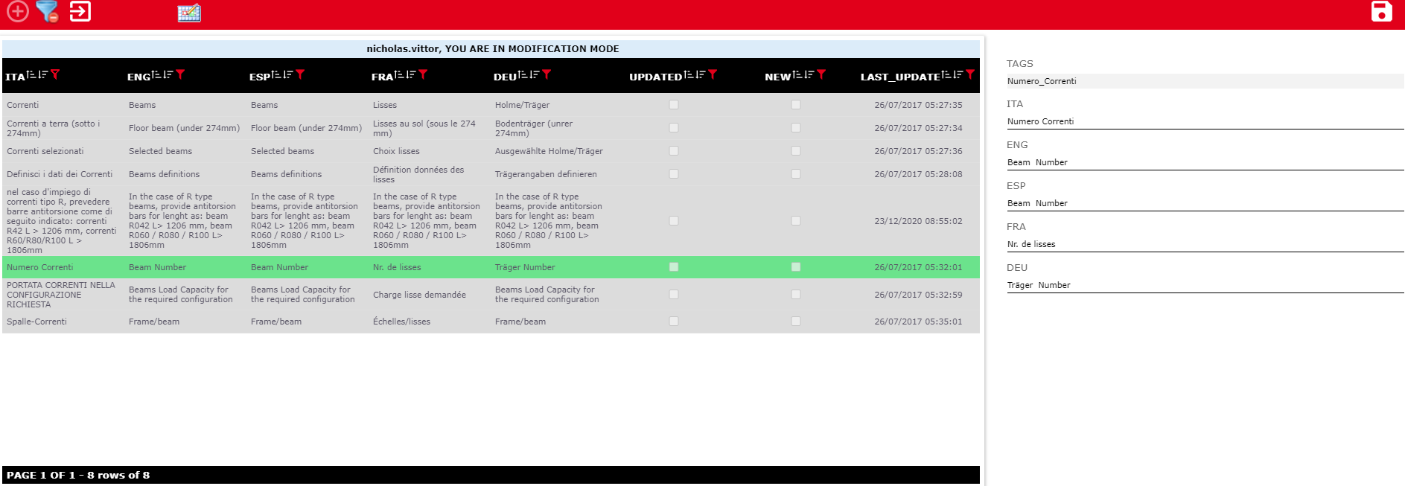

Esattamente come le informazioni di visualizzazione, anche i comandi cambieranno a seconda del numero di righe da visualizzare e della pagina corrente:

* Se sono presenti meno di 500 righe, queste saranno visibili tutte in una pagina e i pulsanti non saranno presenti
* Se sono presenti più di 500 righe e si sta visualizzando la prima pagina sarà disponibile solo il pulsante  che porterà alla visualizzazione della pagina successiva
* Se sono presenti più di 500 righe e si sta visualizzando l’ultima pagina sarà disponibile solo il pulsante  che porterà alla visualizzazione della pagina precedente
* Negli altri casi saranno visibili entrambi 

1. **Manuale amministratore**

Vengono considerati “amministratore” tutti gli utenti che partecipano ad un gruppo di tipo amministratore

* 1. **Interfaccia completa**

Oltre alle funzionalità già descritte, agli utenti “amministratore” saranno visibili due colonne in più in entrambe le interfacce:

* ORIGIN: che contiene le informazioni sull’origine della traduzione (es. “DB di origine – Tabella del DB”)
* TAGS: insieme di ID (chiavi primarie, quelle composte sono concatenate da un “&”) nella tabella o nel file di origine a cui le traduzioni fanno riferimento. Se sono presenti molteplici occorrenze per gli stessi campi contenti le traduzioni in lingua, gli ID vengono concatenati da un “/”

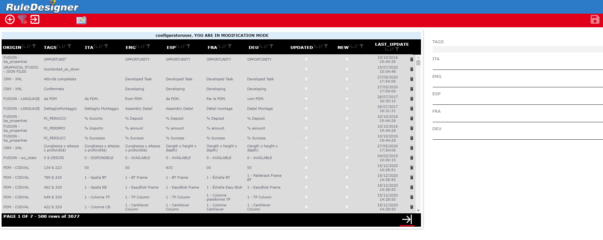

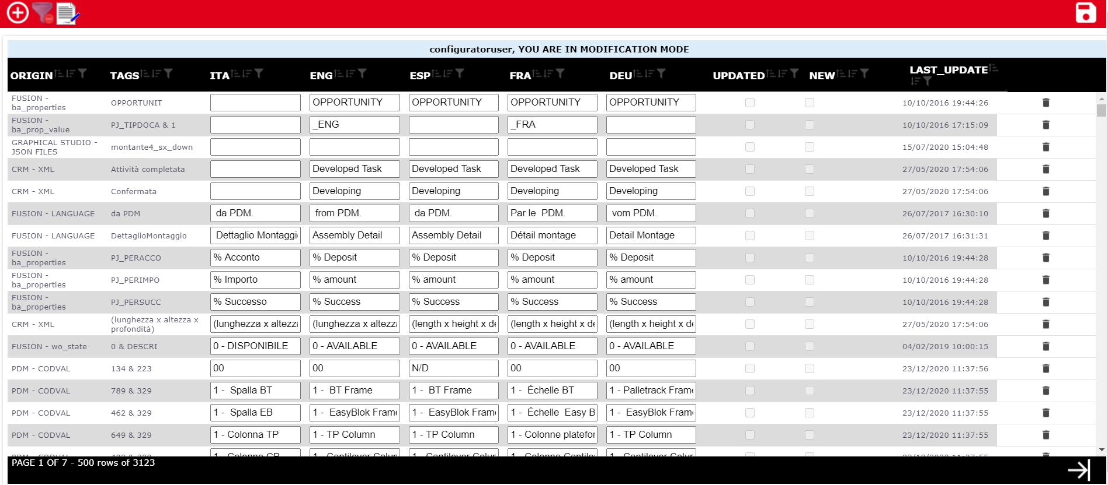

Inoltre, è presente per ogni riga un pulsante  che premette di cancellare la riga corrente.

* 1. **Funzioni tipiche**

**4.2.1** **Avvio**

In fase di avvio, gli utenti amministratori importeranno anche le traduzioni della tabella CODVAL del database del PDM. Questa tabella contiene dei campi non coerenti con il valore della traduzione e, in alcuni casi, non è presente in tabella la colonna per la lingua spagnola. In questi casi, nell’interfaccia principale saranno presenti dei campi “N/D” che nel dettaglio risultano non editabili.

Inoltre, hanno la possibilità di accedere in modalità modifica anche se un altro utente è ancora collegato in modalità modifica. In questo caso il messaggio visualizzato all’avvio sarà il seguente:

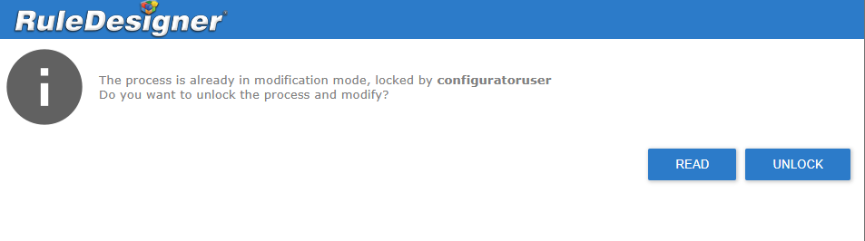

Se viene scelto “UNLOCK” verranno annullate le modifiche fatte dall’altro utente, ma questo permetterà di sbloccare la modalità modifica se l’utente precedente non è uscito correttamente e per qualche motivo non riesce a rientrare.

Se viene scelto “READ” l’amministratore entrerà in modalità lettura e vedrà le modifiche fatte dall’utente collegato senza intaccarle.

* + 1. **Aggiunta nuova traduzione**

L’aggiunta di una nuova traduzione è una funzione tipica degli amministratori, al click del pulsante  si apre una maschera che permettere di aggiungere una nuova traduzione solo nella tabella LANGUAGE di FUSION.

Per prima cosa viene chiesto di scegliere un TAG:

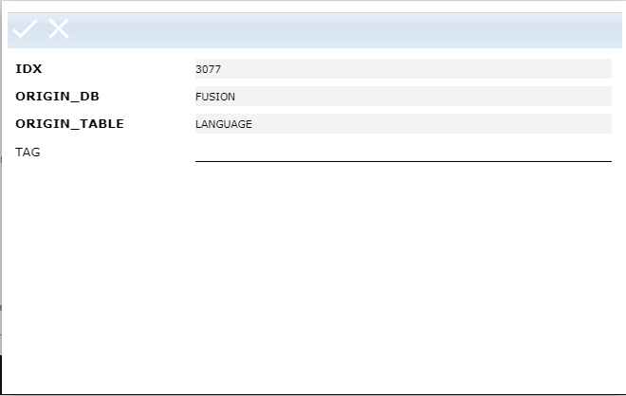

**Attenzione:** Il TAG è un identificativo univoco, quindi verrà fatto un controllo se il TAG scelto è già presente nella tabella e in caso restituito un errore

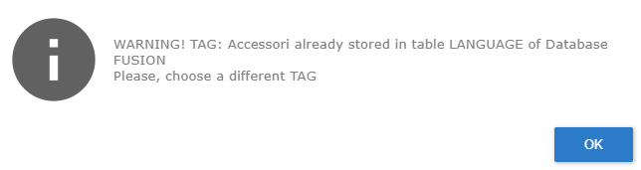

Se il tag non è già stato usato comparirà la maschera per aggiungere la nuova traduzione:

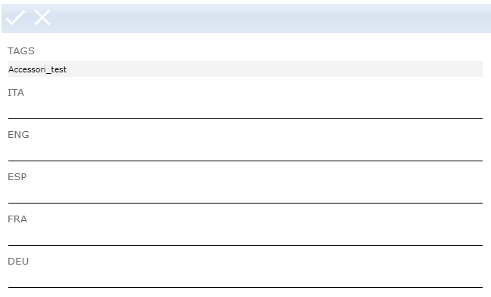

Una volta riempiti i campi delle lingue verrà aggiunta alla griglia con la spunta nella colonna “NEW”:

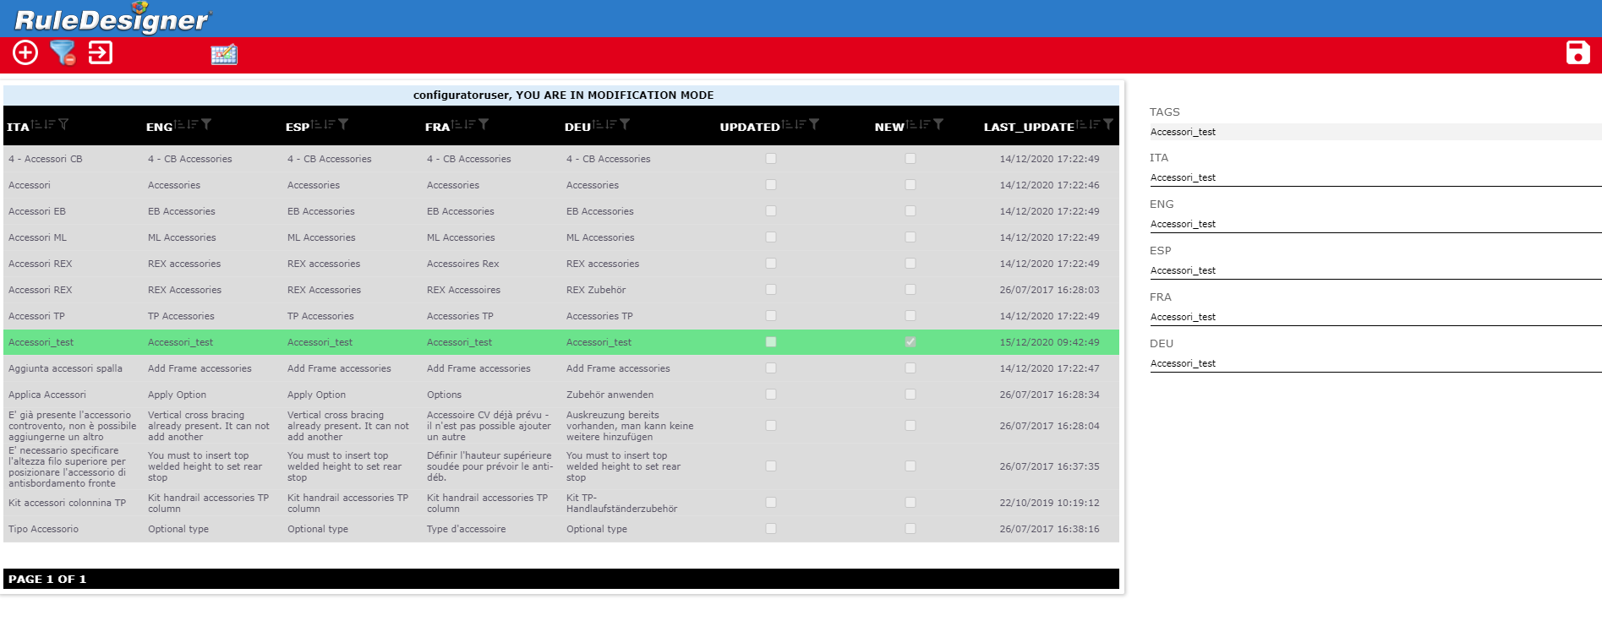

**4.2.3** **Cancellazione traduzione**

Solo agli amministratori è stata concessa la possibilità di rimuovere una traduzione cliccando sull’icona  relativa alla riga interessata. Questo farà comparire una finestra che richiede la conferma di cancellazione ricordando tabella o file di origine e insieme di TAGS relativi alla riga selezionata.

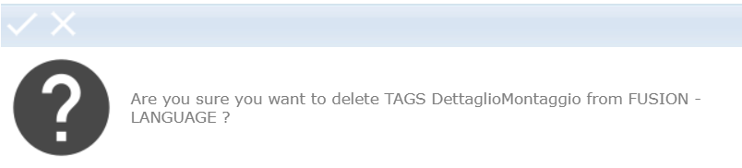

Premendo la spunta verrà trasmetta la cancellazione in locale, mentre premendo “X” si annullerà la cancellazione.

1. **Uscita ed Export**

Una volta premuto il pulsante di uscita comparirà un messaggio che chiede se si vogliono esportare le modifiche:

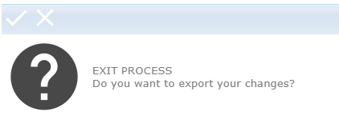

* 1. Se si sceglie la spunta, le modifiche verranno salvate definitivamente e trasmesse ai file e database di origine tramite il processo di **Export**.
  2. Se, invece, si sceglie la “X” si uscirà dal processo senza salvare e le nuove modifiche verranno perse al momento di un nuovo accesso.

Il processo di export comporta un tempo di caricamento proporzionale al numero di modifiche effettuate, nel frattempo verrà visualizzata la stessa schermata di caricamento iniziale con la scritta “EXPORT DATA…”

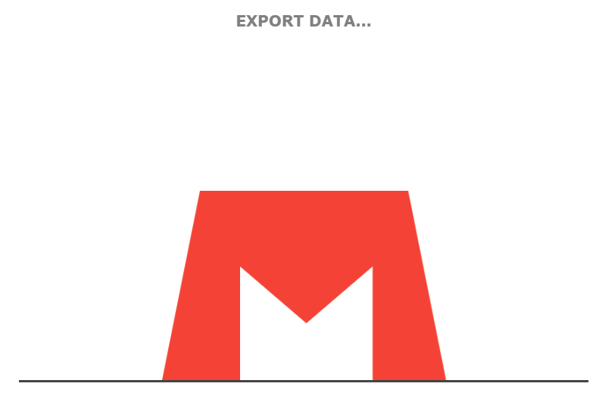

Infine, verrà mostrato un messaggio che indica se ci sono stati errori (e quali) o meno

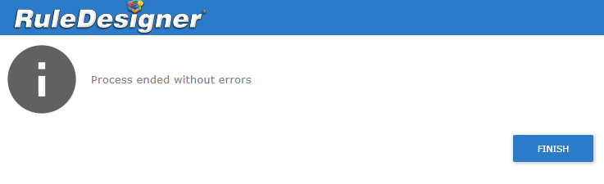

L’uscita in modalità lettura non attiverà il processo di export, e condurrà direttamene alla scherma di conclusione che mostrerà se sono avvenuti degli errori o meno.

Alla pressione del pulsante “FINISH” si tornerà alla schermata dei sistemi interni della intranet.